要求每次作业在下周在上课之前完成,并通过超星学习通平台用单一pdf或者word文件提交.
1. 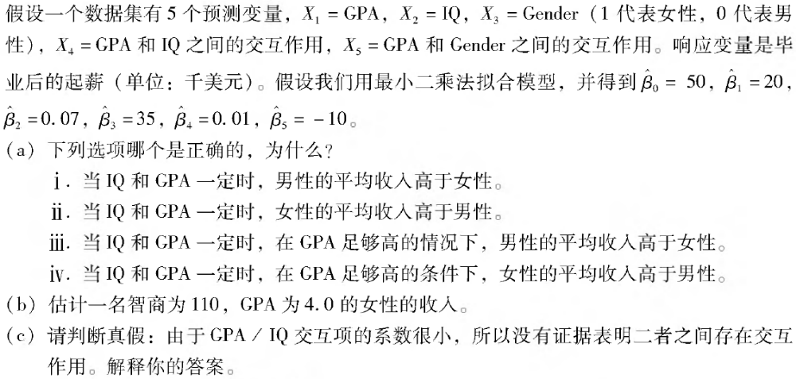
2.
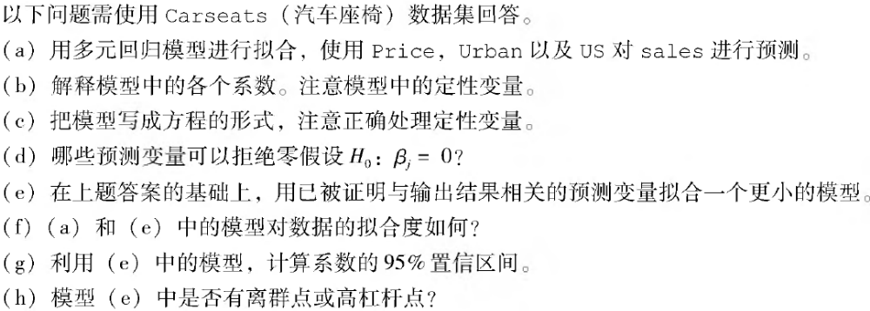
3.
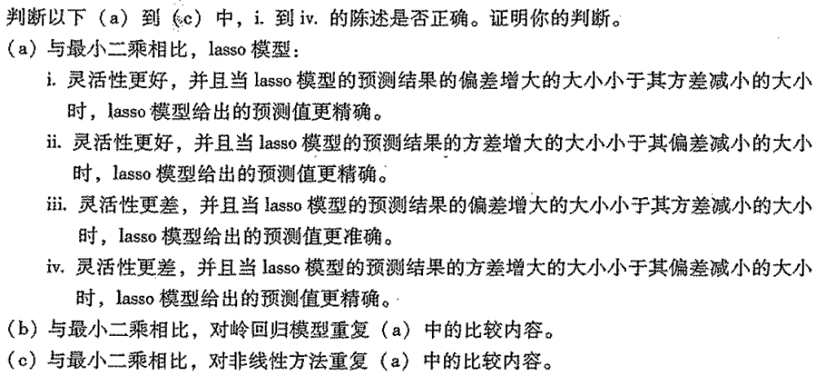

4.
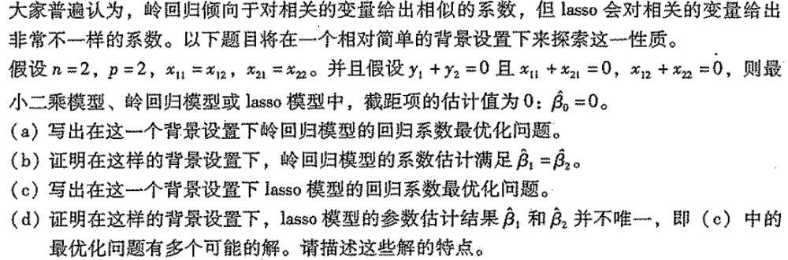
5.
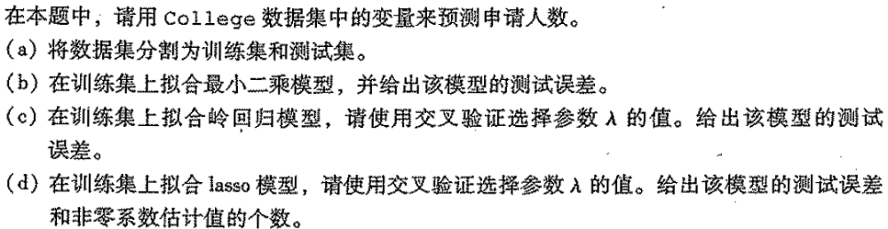

4. 学习“学堂在线”课程：袁博《数据挖掘：理论与算法》第二章，完成相应测试题，写一个300-500字的学习小结。

